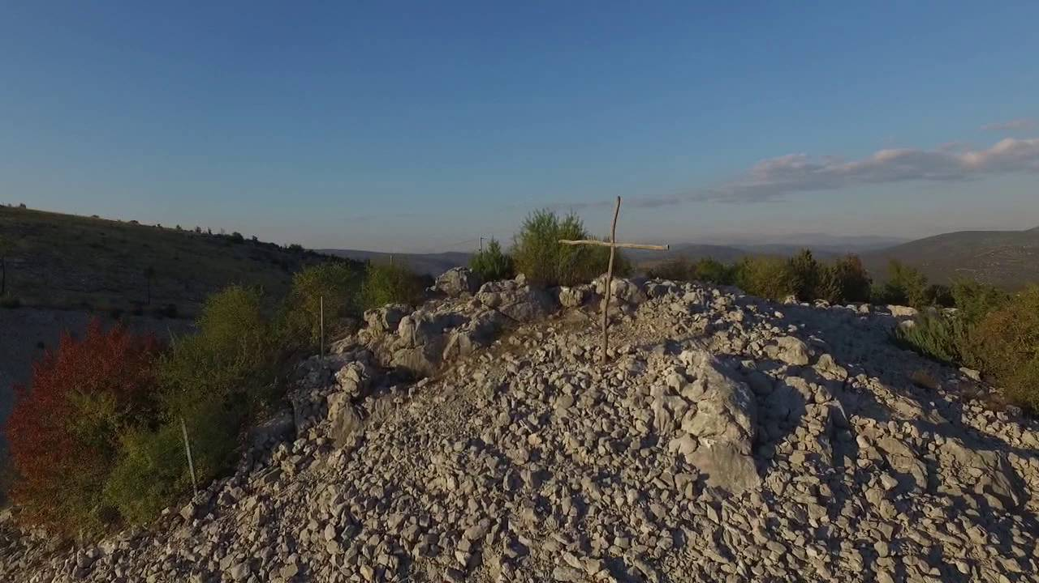

Vodič za građane za 2026. godinu
Općina Prgomet

Poštovani stanovnici Općine Prgomet,
predstavljam Vam Vodič za građane za 2026. godinu, u kojemu je prikazano na koji način Općina Prgomet prikuplja i investira sredstva. Vođeni našim načelima i misijom u kojoj želimo kroz transparentno i učinkovito upravljanje javnim sredstvima i provođenje razvojnih projekata osigurati građanima općine bolje životne uvjete u našoj sredini, odlučili smo i na ovaj način približiti Vam naš rad. Brošura se nalazi na internet stranici www.proracun.hr te na općinskoj službenoj stranici https://opcina-prgomet.hr/wp/. Kroz istu prikazati ćemo vam koji su općinski projekti planirani u ovoj proračunskoj godini, a od važnosti su za razvoj naše Općine.
Naš prioritet i ove godine ostaje ulaganje u aktivnosti i projekte koji će unaprijediti kvalitetu života u našoj općini, čineći je ugodnijim i ljepšim mjestom za život. U 2026. godini održavamo objekte i uređaje komunalne infrastrukture. Sredstva smo izdvojili za održavanje i sanaciju nerazvrstanih cesta, poljskih puteva, groblja, uređenje pristupnih puteva, parkinga i nogostupa. Izdvajamo i za opskrbu vodom, vodovod (Dražići i Jurići), vodoopskrbu, ulaganje u odvodnju Trolokve, održavanje javnih površina, postrojenja i opreme i građevinskih objekata. Planiramo sanaciju malonogometnih igrališta i uređenje okoliša te sanaciju trgova u naseljima i starih bunara i lokvi.
Općina Prgomet i dalje ulaže značajna financijska sredstva za izgradnju komunalne infrastrukture. U planu nam je ulagati u proširenje groblja i mrtvačnica te vidikovce, šetnice, izletišta i uređenje trgova.
Želimo sačuvali biološku raznolikost, održivi razvoj, zdravlje i kvalitetu naših stanovnika, stoga ulažemo u sanaciju zelenih i javnih površina, nabavku kanti za smeće, čišćenje divljih deponija, prskanje komaraca te higijeničarsku službu i zbrinjavanje životinja.
Također, značajna sredstva usmjerena su u sport, kulturu i druga društvena područja, jer snaga zajednice počiva na aktivnim i uključenim građanima. Nastojimo mladima omogućiti priliku za zdravijim životom zato ulažemo u program javnih potreba u sportu.
Tekućim donacijama HGSS-u, pomoćima za usluge protupožarne zaštite i elementarne katastrofe želimo zaštiti naše stanovništvo i pružiti im sigurnost.
Tijekom 2026. godine općina će nastaviti ulagati u demografske mjere kako bi pružila podršku građanima, potaknula demografski rast i stvorila okruženje ispunjeno blagostanjem. Tako izdvajamo za prijevoz putnika i đaka, za naknade građanima i kućanstvima, za stambeno zbrinjavanje mladih, tekuće donacije za zavod za javno zdravstvo, Crveni križ i Program Zaželi.
Kulturne i društvene aktivnosti imaju ključnu ulogu u očuvanju tradicije i identiteta naše općine pa smo i ove godine osigurali sredstva za javne potrebe u kulturi i vjerske zajednice.
Kroz ovaj Vodič želimo Vam prenijeti informacije pomoću kojih možete pratiti raspolaganje proračunskim sredstvima. Vi, dragi stanovnici, možete svojim prijedlozima i komentarima pridonijeti zajedničkom nam cilju da dostupne resurse raspodijelimo na što učinkovitiji način za boljitak i napredak naše zajednice.
Ukoliko mislite da je još nešto potrebno kako bismo poboljšali našu Općinu molimo Vas da nam na to ukažete.

Vaš Načelnik!

Što je proračun?

Proračun je akt kojim se procjenjuju prihodi i primici te utvrđuju rashodi i izdaci za proračunsku godinu, a sadrži i projekciju prihoda i primitaka te rashoda i izdataka za slijedeće dvije godine. Proračun nije statičan akt, već se sukladno Zakonu može mijenjati tijekom proračunske godine, odnosno donose se Izmjene i dopune proračuna.

Jedno od najvažnijih načela proračuna je da isti mora biti uravnotežen, odnosno
ukupna visina planiranih prihoda mora biti istovjetna ukupnoj visini planiranih rashoda!

Sadržaj proračuna

Proračun JLS sastoji se od plana za proračunsku godinu i projekcija za sljedeće dvije godine. Proračun JLS sastoji se od općeg dijela, posebnog dijela i obrazloženja proračuna.

SADRŽAJ | SASTAVNI DIO | OPIS SASTAVNOG DIJELA
Opći dio proračuna | Sažetak Računa prihoda i rashoda Sažetak Računa financiranja | - ukupni prihodi poslovanja i prihodi od prodaje nefinancijske imovine, ukupni rashodi poslovanja i rashodi za nabavu nefinancijske imovine  - ukupni primici od financijske imovine i zaduživanja i izdaci za financijsku imovinu i otplate zajmova
Opći dio proračuna | Račun prihoda i rashoda | - ukupni prihodi i rashodi iskazani prema izvorima financiranja i ekonomskoj klasifikaciji na razini skupine  - ukupni rashodi iskazani prema funkcijskoj klasifikaciji
Opći dio proračuna | Račun financiranja | - ukupni primici od financijske imovine i zaduživanja i izdaci za financijsku imovinu i otplate instrumenata zaduživanja prema izvorima financiranja i ekonomskoj klasifikaciji na razini skupine
Opći dio proračuna | Preneseni višak ili preneseni manjak prihoda nad rashodima | - ako ukupni prihodi i primici nisu jednaki ukupnim rashodima i izdacima, opći dio proračuna sadrži i preneseni višak ili preneseni manjak prihoda nad rashodima
Opći dio proračuna | Višegodišnji plan uravnoteženja | - ako JLP(R)S ne mogu preneseni manjak podmiriti do kraja proračunske godine, obvezni su izraditi višegodišnji plan uravnoteženja za razdoblje za koje se proračun donosi  - ako JLP(R)S ne mogu preneseni višak, zbog njegove veličine, u cijelosti iskoristiti u jednoj proračunskoj godini, korištenje viška planira se višegodišnjim planom uravnoteženja za razdoblje za koje se proračun donosi
Posebni dio proračuna | Plan rashoda i izdataka proračuna JLP(R)S i njihovih proračunskih korisnika | - rashodi i izdaci JLP(R)S i njihovih proračunskih korisnika iskazani po organizacijskoj klasifikaciji, izvorima financiranja i ekonomskoj klasifikaciji na razini skupine, raspoređenih u programe koji se sastoje od aktivnosti i projekata
Obrazloženje proračuna | Obrazloženje općeg dijela proračuna i obrazloženje posebnog dijela proračuna | - obrazloženje općeg dijela proračuna JLP(R)S sadrži obrazloženje prihoda i rashoda, primitaka i izdataka proračuna JLP(R)S i obrazloženje prenesenog manjka odnosno viška proračuna JLP(R)S  - obrazloženje posebnog dijela proračuna JLP(R)S temelji se na obrazloženjima financijskih planova proračunskih korisnika, a sastoji se od obrazloženja programa koje se daje kroz obrazloženje aktivnosti i projekata zajedno s ciljevima i pokazateljima uspješnosti iz akata strateškog planiranja.

Proračunski korisnici:


Proračunski korisnici su ustanove, tijela javne vlasti kojima je JLS osnivač ili suosnivač, a čije je financiranje većim dijelom iz proračuna svog osnivača ili suosnivača. Proračunski korisnici JLS mogu biti dječji vrtići, knjižnice, javne vatrogasne postrojbe, muzeji, kazališta, domovi za starije i nemoćne osobe.
Zakoni i sankcije:

Sukladno Zakonu o Proračunu (»Narodne novine«, broj 144/21) Proračun se donosi za jednu fiskalnu (proračunsku) godinu. Kod nas se fiskalna godina poklapa s kalendarskom i traje od 01. siječnja do 31. prosinca. Jedini ovlašteni predlagatelj Proračuna je općinski načelnik. Općinski načelnik jedinice lokalne samouprave odgovoran je za zakonito i pravilno planiranje i izvršavanje proračuna, za svrhovito, učinkovito i ekonomično raspolaganje proračunskim sredstvima. Proračun donosi (izglasava) Općinsko vijeće do kraja godine.

Ako se ne donese proračun prije početka proračunske godine, privremeno se, a najduže za prva tri mjeseca proračunske godine, na osnovi odluke o privremenom financiranju koja mora biti donesena do 31. prosinca, nastavlja financiranje poslova, funkcija i programa tijela jedinica lokalne i područne samouprave i drugih proračunskih i izvanproračunskih korisnika.

U slučaju kada je raspušteno samo Općinsko vijeće, a Općinski načelnik nije razriješen, do imenovanja povjerenika Vlade Republike Hrvatske, financiranje se obavlja izvršavanjem redovnih i nužnih rashoda i izdataka temeljem odluke o financiranju nužnih rashoda i izdataka koju donosi općinski načelnik.

Po imenovanju povjerenika Vlade Republike Hrvatske, općinski načelnik predlaže povjereniku novu odluku o financiranju nužnih rashoda i izdataka u koju su uključeni ostvareni prihodi i primici te izvršeni rashodi i izdaci u vremenu do dolaska povjerenika. Ako se do 31. ožujka ne donese proračun, povjerenik donosi odluku o financiranju nužnih rashoda i izdataka za razdoblje do donošenja proračuna.

Ako do isteka roka privremenog financiranja nije donesen proračun u jedinici u kojoj je općinski načelnik koji nema zamjenika onemogućen u obavljanju svoje dužnosti, financiranje se obavlja izvršavanjem redovnih i nužnih rashoda i izdataka temeljem odluke o financiranju nužnih rashoda i izdataka koju donosi predstavničko tijelo na prijedlog privremenog zamjenika općinskog načelnik iz članka 43.a Zakona o lokalnoj i područnoj (regionalnoj) samoupravi (»Narodne novine«, broj 33/01, 60/01, 129/05, 109/07, 125/08, 36/09, 150/11, 144/12, 19/13, 137/15, 123/17, 98/19, 144/20).
UKUPAN PRORAČUN, ODNOSNO UKUPNI PRIHODI I PRIMICI, KAO I RASHODI I IZDACI, OPĆINE PRGOMET ZA 2026. GODINU, PLANIRANI SU U IZNOSU OD 1.378.250,00 EURA.

PRIHODI I PRIMICI

Prihodi poslovanja Općine Prgomet za 2026. godinu planirani su u iznosu od 1.378.250,00 eura, a čine ih prihodi od poreza planirani u iznosu od 158.450,00 eura, pomoći iz inozemstva (darovnice) i od subjekata unutar opće države planirani su u iznosu od 1.101.300,00 eura, prihodi od imovine u iznosu od 66.300,00 eura, prihodi od upravnih i administrativnih pristojbi, pristojbi po posebnim propisima i naknada planirani u iznosu od 42.200,00 eura i prihodi od prodaje robe te pruženih usluga i prihodi od donacija planirani u iznosu od 10.000,00 eura.

PRIHODI I PRIMICI | IZVRŠENJE 2024. | PLAN  2025. | PLAN  2026. | PROJEKCIJE 2027. | PROJEKCIJE 2028.
6 Prihodi poslovanja | 801.341,46 | 1.530.050,00 | 1.378.250,00 | 1.260.490,00 | 1.170.490,00
61 Prihodi od poreza | 162.761,05 | 169.450,00 | 158.450,00 | 163.050,00 | 163.550,00
63 Pomoći iz inozemstva i od subjekata unutar općeg proračuna | 498.515,17 | 1.213.100,00 | 1.101.300,00 | 976.940,00 | 899.940,00
64 Prihodi od imovine | 66.235,10 | 11.000,00 | 66.300,00 | 66.300,00 | 66.300,00
65 Prihodi od upravnih i administrativnih pristojbi, pristojbi po posebnim propisima i naknada | 48.843,45 | 126.500,00 | 42.200,00 | 44.200,00 | 30.700,00
66 Prihodi od prodaje proizvoda i robe te pruženih usluga i prihodi od donacija | 24.986,69 | 10.000,00 | 10.000,00 | 10.000,00 | 10.000,00

RASHODI I IZDACI | IZVRŠENJE 2024. | PLAN  2025. | PLAN  2026. | PROJEKCIJE 2027. | PROJEKCIJE 2028.
3 Rashodi poslovanja | 574.731,58 | 1.076.250,00 | 923.450,00 | 814.990,00 | 724.990,00
31 Rashodi za zaposlene | 160.470,80 | 226.000,00 | 232.500,00 | 208.000,00 | 128.500,00
32 Materijalni rashodi | 370.202,44 | 609.200,00 | 574.100,00 | 493.940,00 | 483.440,00
34 Financijski rashodi | 1.012,34 | 2.550,00 | 2.550,00 | 2.550,00 | 2.550,00
37 Naknade građanima i kućanstvima | 11.652,39 | 167.500,00 | 37.500,00 | 37.500,00 | 37.500,00
38 Ostali rashodi | 31.393,61 | 71.000,00 | 76.800,00 | 73.000,00 | 73.000,00
4 Rashodi za nabavu nefinancijske imovine | 200.508,67 | 453.800,00 | 454.800,00 | 445.500,00 | 445.500,00
41 Rashodi za nabavu neproizvedene dugotrajne imovine | 0,00 | 2.000,00 | 0,00 | 0,00 | 0,00
42 Rashodi za nabavu proizvedene dugotrajne imovine | 187.027,92 | 396.800,00 | 404.800,00 | 395.500,00 | 395.500,00
45 Rashodi za dodatna ulaganja na nefinancijskoj imovini | 13.480,75 | 55.000,00 | 50.000,00 | 50.000,00 | 50.000,00

Rashodi poslovanja
Rashodi poslovanja Općine Prgomet za 2026. godinu planirani su u iznosu od 923.450,00 eura, a čine ih:
- Rashodi za zaposlene planirani u iznosu od 232.500,00 eura,
- Materijalni rashodi planirani u iznosu od 574.100,00 eura,
- Financijski rashodi planirani u iznosu od 2.550,00 eura,
- Naknade građanima i kućanstvima na temelju osiguranja i druge naknade planirane u iznosu od 37.500,00 eura,
- Ostali rashodi planirani u iznosu od 76.800,00 eura.

Rashodi za nabavu nefinancijske imovine
Rashodi za nabavu nefinancijske imovine planirani u iznosu od 454.800,00 eura, a čine ih:
- Rashodi za nabavu proizvedene dugotrajne imovine planirani u iznosu od 404.800,00 eura,
- Rashodi za dodatna ulaganja na nefinancijskoj imovini planirani u iznosu od 50.000,00 eura.

PRORAČUNSKE KLASIFIKACIJE

Prihodi, primici, rashodi i izdaci proračuna i financijskog plana iskazuju se prema proračunskim klasifikacijama. Sukladno Pravilniku o proračunskim klasifikacijama (»Narodne novine«, broj 4/24, 122/25) proračunske klasifikacije jesu:

  - Organizacijska klasifikacija sadrži povezane i međusobno usklađene (hijerarhijski i s obzirom na odnose prava i odgovornosti) cjeline proračuna i proračunskih korisnika koje odgovarajućim materijalnim sredstvima ostvaruju postavljene ciljeve,
  - Programska klasifikacija je prikaz programa i njihovih sastavnih dijelova: aktivnosti i projekata, definiranih u skladu s aktima strateškog planiranja te ciljevima i zadaćama proračuna te proračunskih i izvanproračunskih korisnika,
  - Funkcijska klasifikacija je prikaz rashoda proračuna te proračunskih i izvanproračunskih korisnika razvrstanih prema njihovoj namjeni,
  - Ekonomska klasifikacija sadrži prihode i primitke razvrstane po prirodnim vrstama te rashode i izdatke razvrstane prema njihovoj ekonomskoj namjeni kojoj služe,
  - Lokacijska klasifikacija je prikaz rashoda i izdataka prema teritorijalno definiranim cjelinama u skladu s ustrojem Republike Hrvatske, drugih država članica Europske unije te ostalih država,
  - Izvori financiranja a koje čine skupine prihoda i primitaka iz kojih se podmiruju rashodi i izdaci određene vrste i utvrđene namjene.

Proračun Općine Prgomet sastoji se od razdjela, glava i programa. Programi se sastoje od aktivnosti i projekata (kapitalni i tekući projekti).

OPIS POSEBNOG DIJELA PRORAČUNA

RAZDJEL 001 OPĆINSKO VIJEĆE – 1.378.250,00 EURA
GLAVA 01 OPĆINSKO VIJEĆE – 1.378.250,00 EURA

Program 1000 Javna uprava i administracija – 245.650,00 eura, od toga:
Za administrativne i stručne poslove općine izdvaja se 227.150,00 eura, za troškove protokola 6.000,00 eura, za predstavnička tijela 11.500,00 eura i za ulaganja u računalne programe 1.000,00 eura.
Program 2001 Prometna infrastruktura – 275.000,00 eura, od toga:
Za održavanje i sanaciju nerazvrstane ceste izdvaja se 82.500,00 eura, za održavanje i sanaciju poljskih puteva 50.000,00 eura, za uređenje pristupnih puteva i parkinga 30.000,00 eura, za održavanje i sanaciju nerazvrstanih cesta 10.000,00 eura, za uređenje nogostupa 20.000,00 eura i za izgradnju nerazvrstanih cesta 82.500,00 eura.
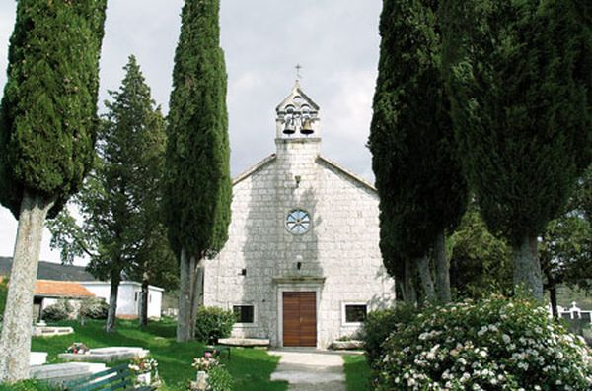
Program 2002 Groblja i mrtvačnice – 25.500,00 eura, od toga:
Za održavanje groblja izdvaja se 500,00 eura, za proširenja groblja 15.000,00 eura i za dodatna ulaganja u mrtvačnice 10.000,00 eura.
Program 2003 Zaštita okoliša i životne sredine – 120.000,00 eura, od toga:
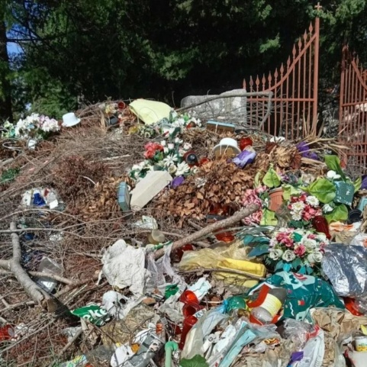
Za iznošenje i odvoz smeća izdvaja se 15.000,00 eura, za sanaciju zelenih i javnih površina 50.000,00 eura, za nabavku kanti za smeće 12.000,00 eura, za čišćenje divljih deponija na području općine - glomazni 22.000,00 eura, za mjere javnozdravstvene zaštite – prskanje komaraca 8.000,00 eura, za čišćenje divljih deponija – zemljano 8.000,00 eura i za higijeničarsku službu i zbrinjavanje životinja 5.000,00 eura.

Program 2004 Zaštita i spašavanje – 86.300,00 eura, od toga:
Za tekuće donacije HGSS izdvaja se 300,00 eura, za usluge protupožarne zaštite 50.000,00 eura, za elementarne katastrofe 1.000,00 eura, za čišćenje i pripremanje terena za vatrogasni dom 10.000,00 eura, za izgradnju vatrogasnog doma - dokumentacija 15.000,00 eura i za procjenu i plan zaštite od požara 10.000,00 eura.
Program 2005 Prostorno uređenje i unaprjeđenje stanovanja – 112.000,00 eura, od toga:

Za održavanje javne rasvjete izdvaja se 27.000,00 eura, za izradu prostornih planova – e – planovi, UPU 25.000,00 eura, za izradu prostornih planova gospodarske zone 15.000,00 eura, za izradu plana rasvjete i rekonstrukciju 10.000,00 eura i za izradu – strateške procjene 35.000,00 eura.

Program 2006 Vodoopskrba i odvodnja – 177.300,00 eura, od toga:
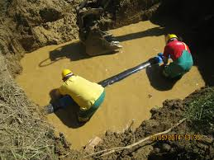
Za opskrbu vodom izdvaja se 1.000,00 eura, za vodovod (Dražići i Jurići) 82.000,00 eura, za vodoopskrbu 84.300,00 eura i za ulaganje – odvodnju Trolokve 10.000,00 eura.

Program 1001 Održavanje objekta i uređenje komunalne infrastrukture – 114.000,00 eura, od toga:
Za održavanje javnih površina, postrojenja i opreme izdvaja se 18.000,00 eura, za sanaciju malonogometnih igrališta i uređenje okoliša 20.000,00 eura, za tekuće i investicijsko održavanje objekata u vlasništvu Općine Prgomet 10.000,00 eura, za održavanje građevinskih objekata u vlasništvu Općine 21.000,00 eura, za sanaciju trgova u naseljima 10.000,00 eura, za sanaciju starih bunara i lokvi 30.000,00 eura i za geodetsko katastarske usluge 5.000,00 eura.
Program 1002 Izgradnja komunalne infrastrukture – 40.000,00 eura, od toga:
Za vidikovce, šetnice i izletišta izdvaja se 30.000,00 eura i za uređenje trgova 10.000,00 eura.

Program 1003 Javne potrebe u sportu – 5.000,00 eura, od toga:
Za javne potrebe u sportu izdvaja se 5.000,00 eura.
Program 1004 Javne potrebe u socijalnoj skrbi – 37.500,00 eura, od toga:
Za prijevoz putnika i đaka izdvaja se 10.000,00 eura, za naknade građanima i kućanstvima 7.500,00 eura i za stambeno zbrinjavanje mladih 20.000,00 eura.
Program 1005 Javne potrebe u kulturi – 3.500,00 eura, od toga:
Za vjerske zajednice izdvaja se 3.000,00 eura i za javne potrebe u kulturi 500,00 eura.
Program 1009 Tekuće donacije – Zavod za javno zdravstvo i Crveni križ – 6.500,00 eura, od toga:

Za tekuće donacije zavod za javno zdravstvo izdvaja se 1.000,00 eura i za tekuće donacije Crveni križ 5.500,00 eura.

Program 1013 Radna zona Labin – 20.000,00 eura, od toga:
Za ulaganje u radnu zonu Labin izdvaja se 20.000,00 eura.
Program 1014 Aktivne mjere zapošljavanja – 110.000,00 eura, od toga:
Za Zaželi izdvaja se 110.000,00 eura.


